آموزش میکروسرویس

فهرست

قسمت اول ..........................................................................................................................2

قسمت دوم .........................................................................................................................4

قسمت سوم .........................................................................................................................5

قسمت چهارم .......................................................................................................................6

قسمت پنجم ........................................................................................................................8

قسمت ششم .......................................................................................................................9

# قسمت اول:

# معماری میکروسرویس:

معماری میکروسرویس به شما اجازه میده اپلیکیشن های خود را و یا پروژه خود را به اپلیکیشن های کوچک ( نه داده های کوچکتر) و سرویس های کوچکتر تقسیم کنید و بتوانید از آنها استفاده بکنید. این کار بسیار مزایایی دارد. این امر باعث می شود که اپلیکیشن های شما مستقل کار کنند و می توانند روی سرور های مستقل و متفاوت کار بکنند.

الگوی معماری میکروسرویس مزایای قابل توجهی دارد، به ویژه هنگامی که با توانایی‌ توسعه سریع و تحویل برنامه‌های سازمانی پیچیده همراه می‌شود.

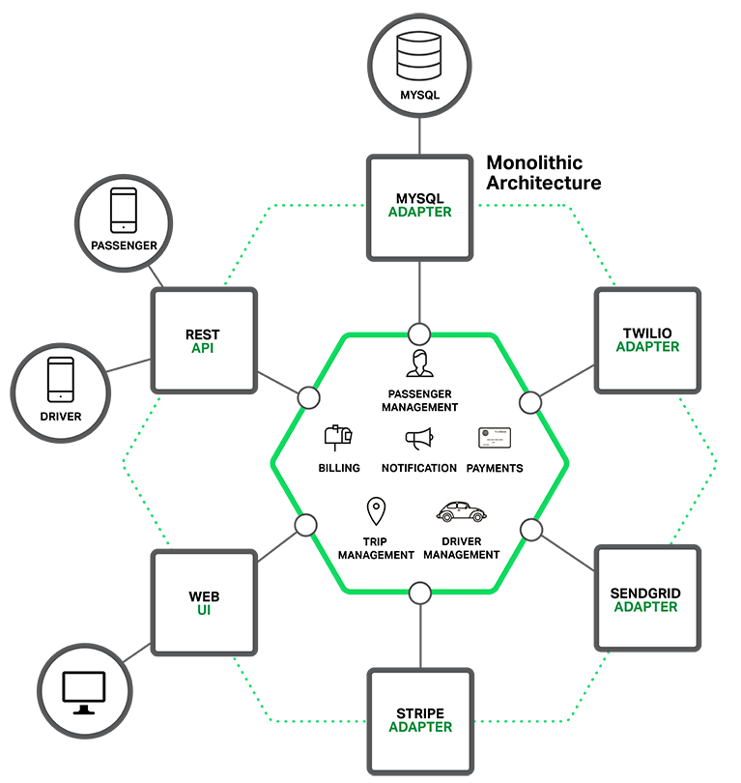

شکل 1 –1 ساختار میکروسرویس

دستگاه ها و موبایل ها با GATEWAY در ارتباط هستند و سایر جزئیات سرویس های میکروسرویس هستند که می توانند پیام ها، احراز هویت و سایر موراد را بین خود تقسیم کنند.

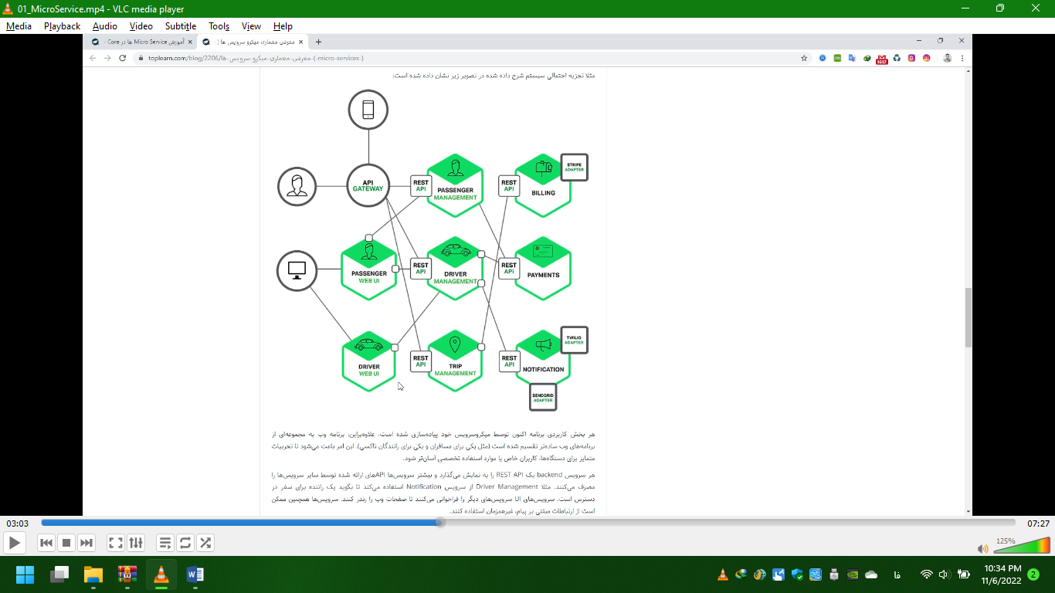

شکل 2- 1ساختار میکروسرویس

در شکل بالا ، هر کدام از مکعب ها یک سرویس می باشند و زمانی که دستگاه یا کاربر درخواستی را ارسال بکنند از GATEWAY عبور میکنند و API این درخواست را به سرویس های مربوطه به صورت PUSH کردن ارسال می کند و پس از کارکرد سرویس ها، GATEWAY دوباره API را به کاربر ارسال میکند.

# پیشنیاز های میکروسرویس:

در این دوره GATEWAY ها با ASP.NET CORE پیاده سازی می شود و پیشنیاز این دوره C# ، ASP.NET CORE و WEB API می باشد.

هر سرویس یک بانک اطلاعاتی نیاز دارد و بانک اطلاعاتی مورد استفاده در این دوره Mongo DB و No Sql می باشد. سرویس باس(Service Bus) این دوره که وظیفه آن کنترل کردن GATEWAY ها است،Rabbit MQ می باشد.

در این دوره از داکر(Docker) استفاده می شود و تمام سرویس ها و GATEWAY ها از داکر استفاده شده است.

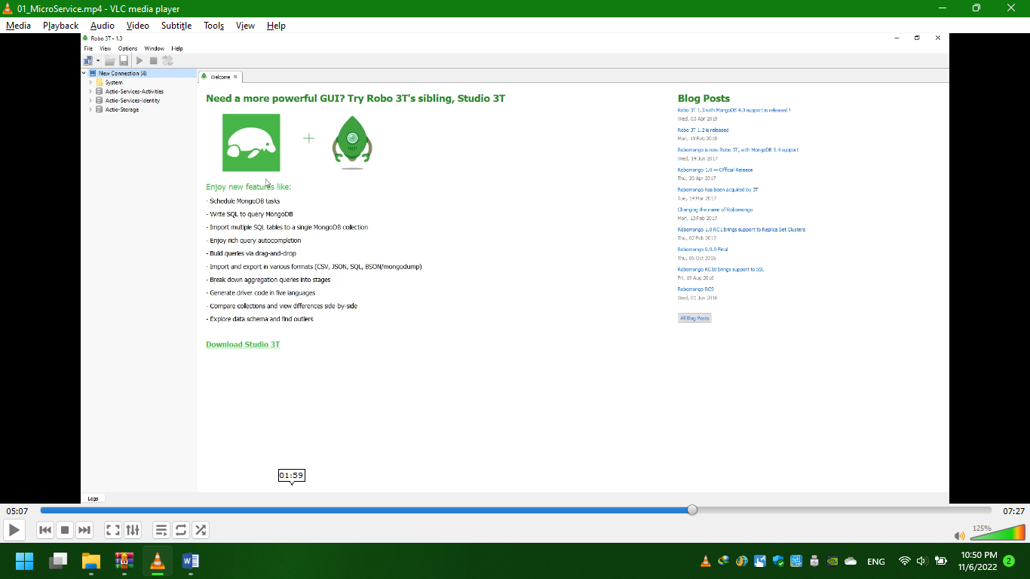

شکل 3 –1 بانک اطلاعاتی

در بانک اطلاعاتی سرویس های Activities, Identity, Storage را شامل می شود و در Solution پروژه Common لایه اصلی پروژه است و Gateway در API قرار گرفته، Activity عملیاتی است که در سیستم برنامه نویس پیاده سازی می شود و سرویس Identity مسئولیت احراز هویت را به عهده دارد.

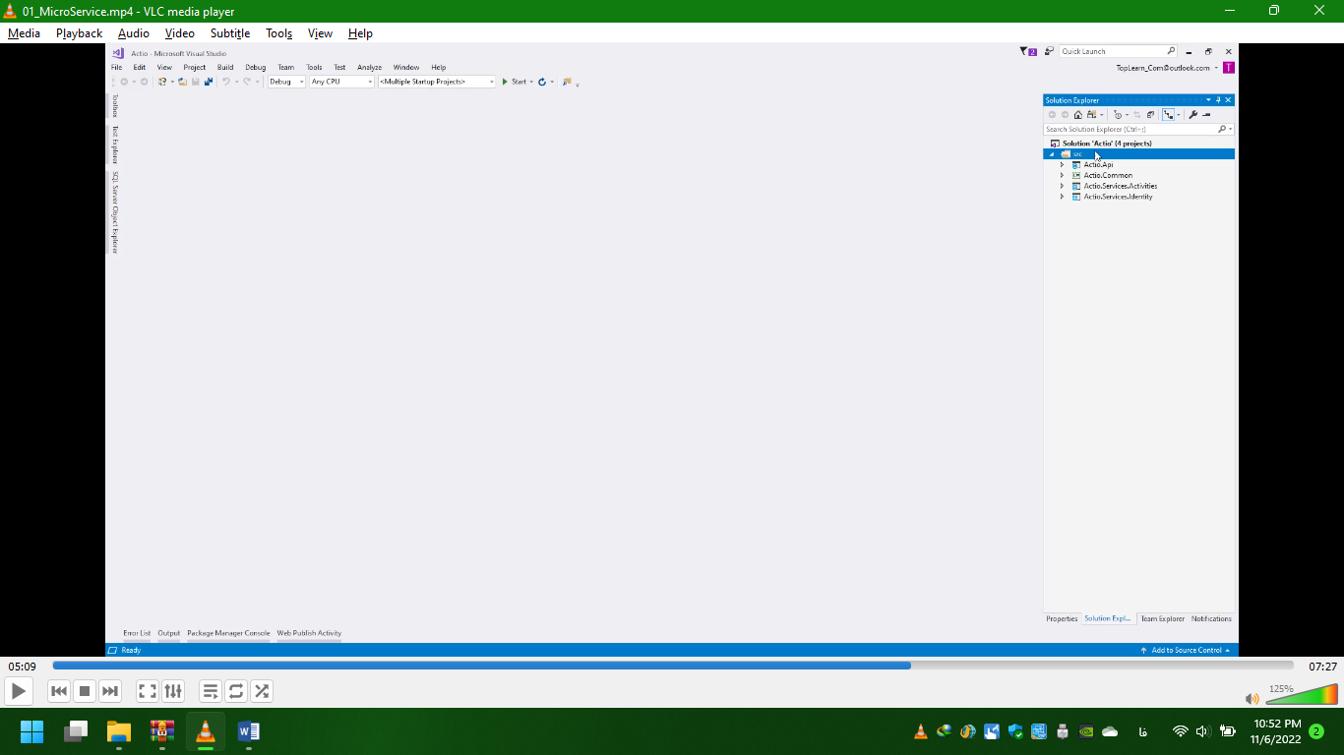

شکل 4 –1 solution پروژه

برای سیستم احراز هویت از سیستم (JSON Web TOCKEN) JWT استفاده می شود. کاربران از این سیستم احراز هویت می شوند و TOCKEN ارسال می شود و تحویل لایه API داده می شود. این سرویس ها به طور مستقل در کنار هم کار میکنند تا بتوانند اپلیکیشن را کنترل بکنند. برای استفاده و تست سرویس ها از Postman استفاده می کنیم.

# قسمت دوم:

اگر یک پروژه ساده را بخواهیم در نظر بگیریم که اپلیکیشن موبایل داشته باشد که شامل لایه

Data -> API -> Infrastructure -> Core -> presentation (View)

می باشد که این لایه ها در قالب یک پروژه عمل می کنند . تمامی فایل های DLL پروژه در لایه آخر Presentation قرار می گیرند و شروع به کار می کنند. هر چه اپلیکیشن با ترافیک بیشتر باشد، سرعت پروژه کمتر می شود و این لایه بندی در بهینه سازی و سرعت بهتر در کدنویسی به ما کمک می کند.

معماری میکروسرویس میگوید بجای یک اپلیکشین، برنامه را به اپلیکیشن های کوچک تبدیل کرد که به صورت مستقل و با منابع مستقل اپلیکیشن ها کار کنند.

بطور مثال لایه های

* Data Service
* API Service -> Gateway
* Identity Service
* Activity Services

زمانی که کاربر درخواست سرویس API ارسال میکند، سرویس API دو پیغام به سرویس به Identity و Activityها می دهد. این لایه ها در اپلیکیشن های متفاوت قرار دارند و حتی می توانند در سرور های متفاوت قرار بگیرند.

این به ما کمک می کند که سیستم ما یک سیستم توزیع شده باشد و نه یک پارچه. وقتی سیستم توزیع شده باشد ، منابع هم توزیع شده می باشند و می توان درخواست های زیاد را کنترل کرد. مثلا API یک درخواست به لایه Identity می دهد که آیا کاربر احراز هویت شده است و یا امکان استفاده از آن را دارد و Identity به API پاسخ را میدهد و ضمن تایید API، Activity مورد نظر فراخوان می شود.

به طور مثال یک وب سایت فروشگاهی فایل دانلودی، بیشترین بار برای دانلود ها می باشد. برای این پروژه، یک لایه Download Service داریم که وظیفه این لایه دانلود فایل ها می باشد. روند کار به این صورت است که API به Identity پیغام میدهد و تایید می شود و اجازه دانلود را به کاربر می دهد و به لایه Download می رود. اگر بار دانلودی زیاد شد، میتوان در پروژه دوتا لایه Download Service موازی با هم قرار داد که در صورت بار ترافیک زیاد، از لایه اول به لایه دوم فرستاده می شود. این دو لایه می توانند از دو سرور متفاوت نیز باشند. به طور مثال کسی که IP ایرانی داشت از سرویس یک و کسی که آلمان بود از سرویس دوم دانلود کند.

# قسمت سوم:

پروژه ما باید یک دروازه ورودی داشته باشد، زمانی که درخواست (Request) به سمت برنامه ما ارسال می شود، یک دروازه وجود دارد که آن سرویس های API پروژه ما است ( میتوان از آن HTTP API نیز یاد کرد).

بعد از آنکه در این دروازه وارد شد، به سرویس باس (Service bus) تحویل داده می شود که این سرویس باس ها می توانند Identity باشند و سپس به سراغ Activity Service می رود

Request -> HTTP API [gateway] -> Service Bus ->Identity Service -> Activity Service

Solution پروژه ما شامل 6 سرویس می باشد که شامل 4 سرویس اصلی می باشد:

1. Actio.API -> پل ورودی یا gateway: در این دوره از MongoDB [CQRS] استفاده می شود.
2. Actio.Common -> وظیفه آن پیغام رسانی Message ها است: پیام هایی که بین سرویس ها تبادل می شود.
3. MongoDB <- Actio.Services.Identity کار احراز هویت را انجام می دهد.
4. Actio.Services.Activities –> Activities که نیاز داریم برای کار، بر روی SQL کار بکنند و یا روی MongoDB باشد که بتواند سرعت اطلاعات را برای بیت دیتا افزایش دهد.

* هر نوع سرویس فوق که ذکر شده می توانند به سرویس های بیشتر تکثیر شوند و معماری ما سرویس گرا می باشد.

1. Actio.Tests -> تست های پروژه را در آن انجام دهیم.
2. Actio.Tests.EndToEnd -> پایان سرویس های ما و تست های ما است که بتوان در این لایه تست ها را نوشت تا معماری ما تکمیل باشد.

# قسمت چهارم:

یکی از امکاناتی که در این دوره می خواهیم با آن کار کنیم، محیط کدنویسی VsCode می باشد. در این برنامه می خواهیم پروژه خود را بسازیم. از طریق ترمینال دستور *dotnet new sln* را وارد میکنیم.

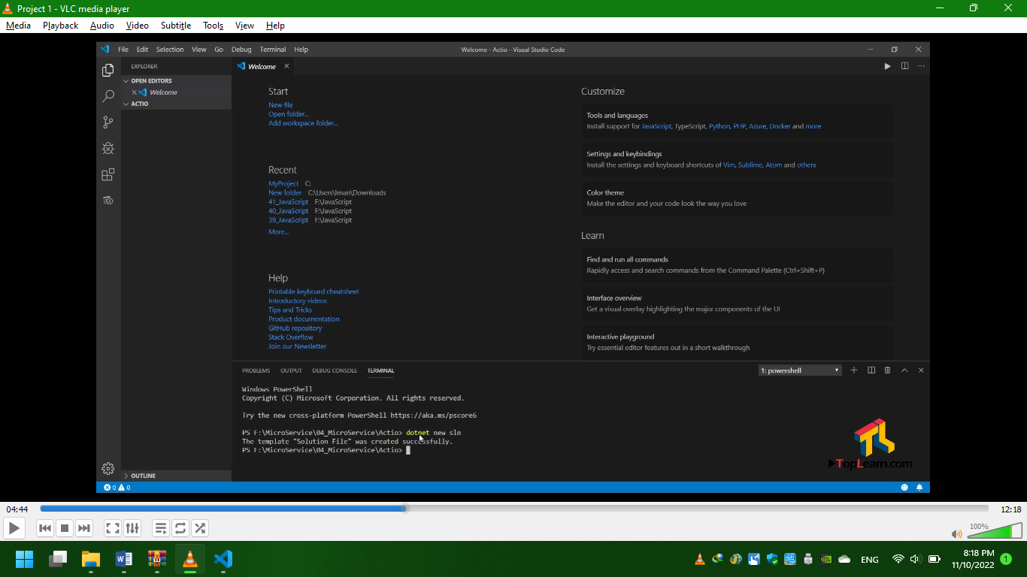

شکل 1-4 دستور ساخت پروژه

با دستور *mkdir src* یک پوشه برای پروژه های ما می سازیم.

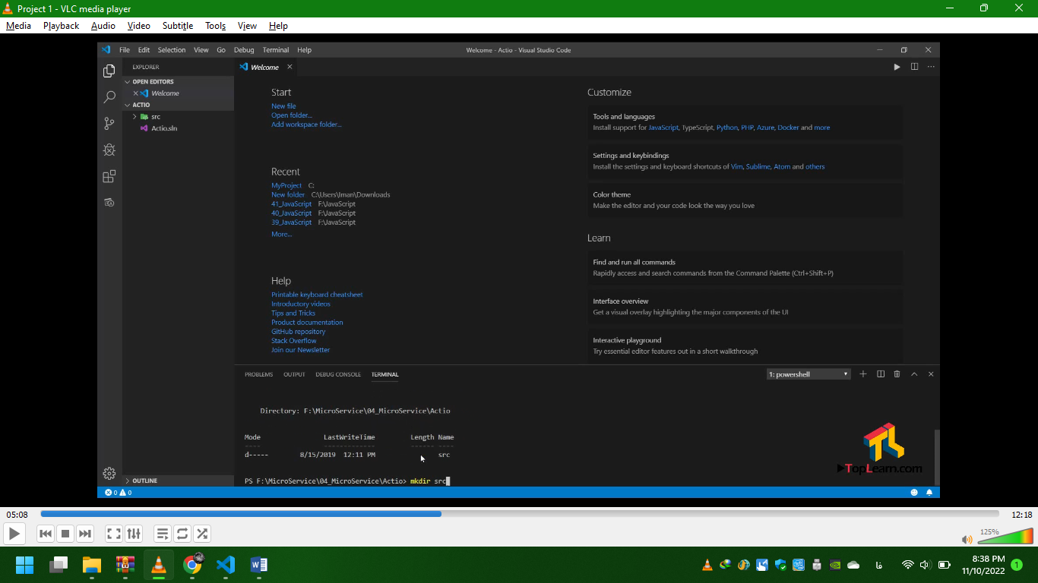

شکل 2-4 دستور ساخت پوشه

همچنین پوشه ای برای اسکریپت های پروژه با نام scripts و tests برای تست های پروژه می سازیم. حال میخواهیم در پوشه src پروژه های خود را بسازیم و با دستور *cd src* وارد پوشه src می شویم. اولین پروژه در آن web api می باشد که با دستور *dotnet new webapi –n Actio.Api* آن را میسازیم. عبارت –n برای این است که ما نام پروژه را نامگذاری کنیم و Actio.Api نام پروژه Api ما می باشد.

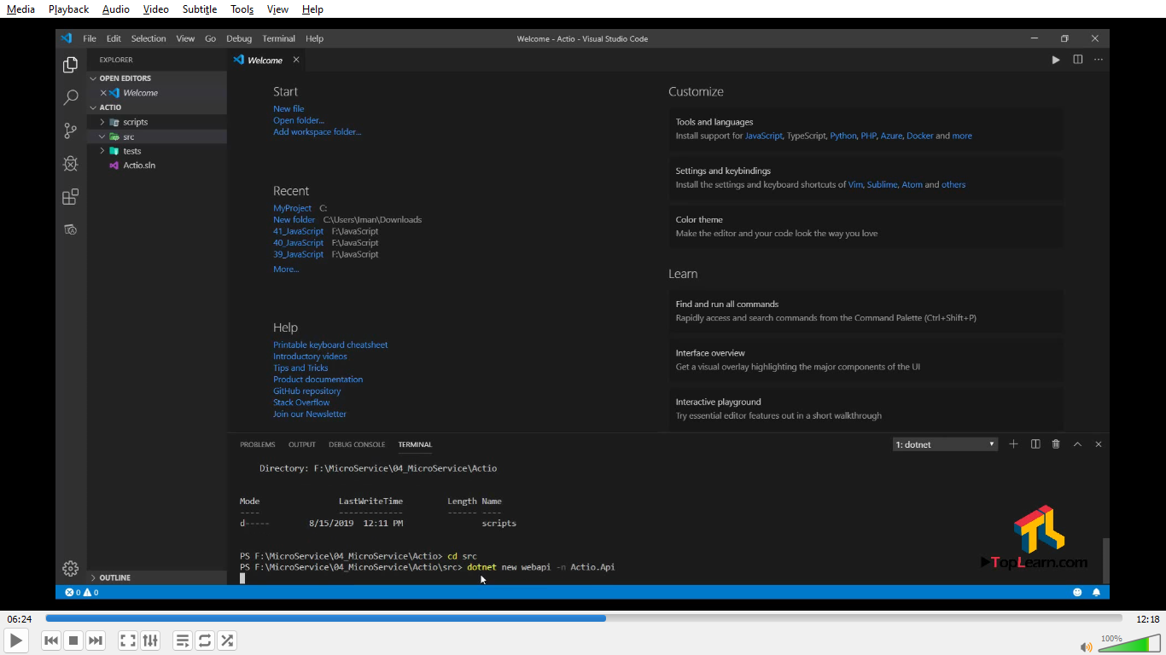

شکل 3-4 دستور ساخت پروژه Api

همچنین پروژه دیگر با نام Actio.Services.Identity و Actio.Services.Activities می سازیم. سپس می رویم به سراغ پروژه Common که تفاوتش با قبلی ها این است که دیگر این پروژه WebApi نیست که دستور ساخت آن عبارت است از: *dotnet new classlib –n Actio.Common*

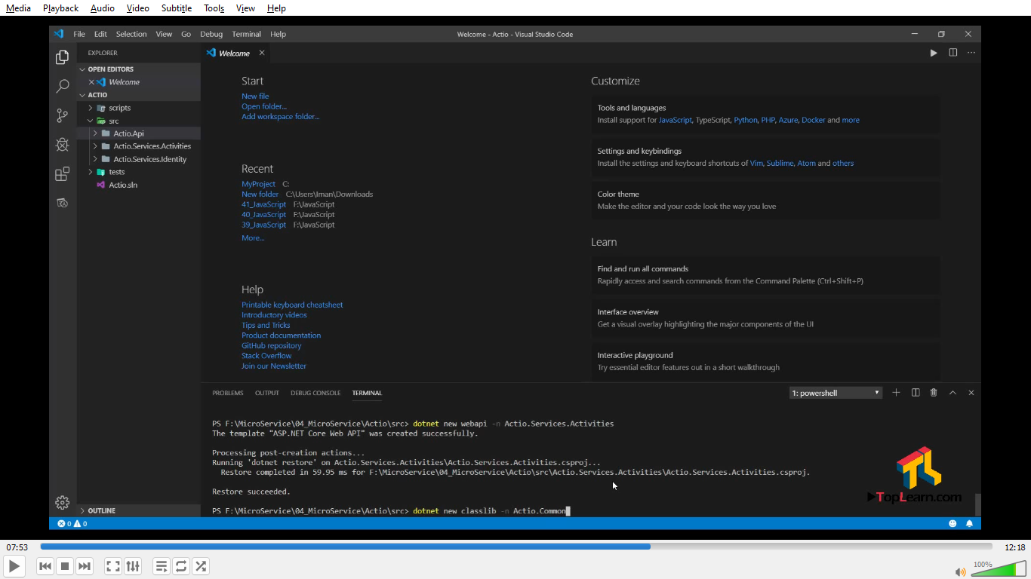

شکل 4-4 ساخت پروژه Common

اکنون در src خود 4 پروژه داریم. کاری که باید بکنیم این است که پروژه های در پوشه src به solution متصل شوند. در آدرس پروژه از با دستور cd.. از پوشه src خارج می شویم و با زدن *ls* دایرکتوری ها و پوشه های در دسترس به ما نمایش داده می شود.

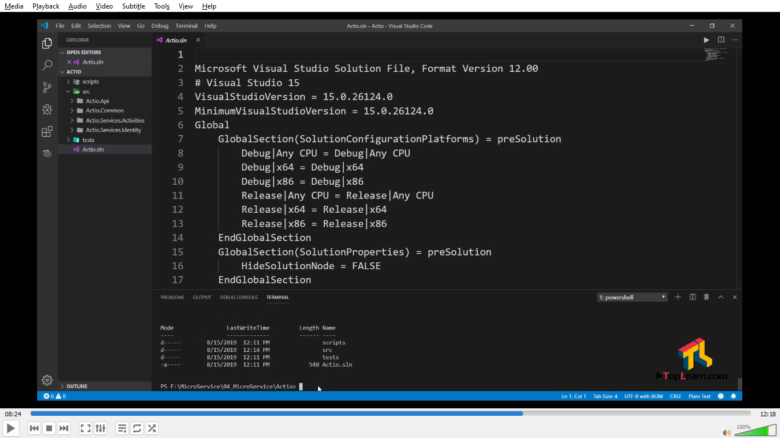

شکل 5-4 دایرکتوری های پروژه

عبارت Actio.sln ، Solution پروژه ما است. حال باید 4 پروژه خود را یکی یکی با دستور *dotnet sln add src/…* انجام داد.

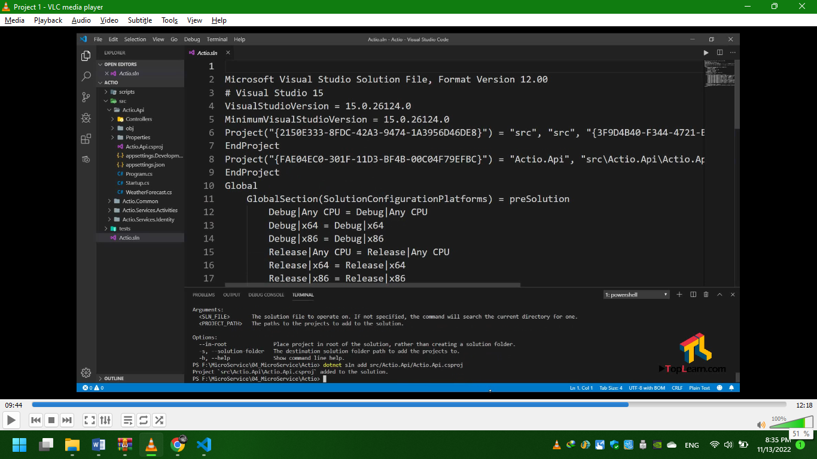

شکل6-4 افزودن پروژه ها به Solution

* dotnet sln add src/Actio.Api/Actio.Api.csproj
* dotnet sln add src/Actio.Common/Actio.Common.csproj
* dotnet sln add src/Actio.Services.Identity/Actio.Services.Identity.csproj
* dotnet sln add src/Actio.Services.Activities/Actio.Services.Activities.csproj

حال می بایست پروژه خود را restore کرد تا پکیج های پروژه دانلود شوند و دستور *dotnet restore* را وارد میکنیم.

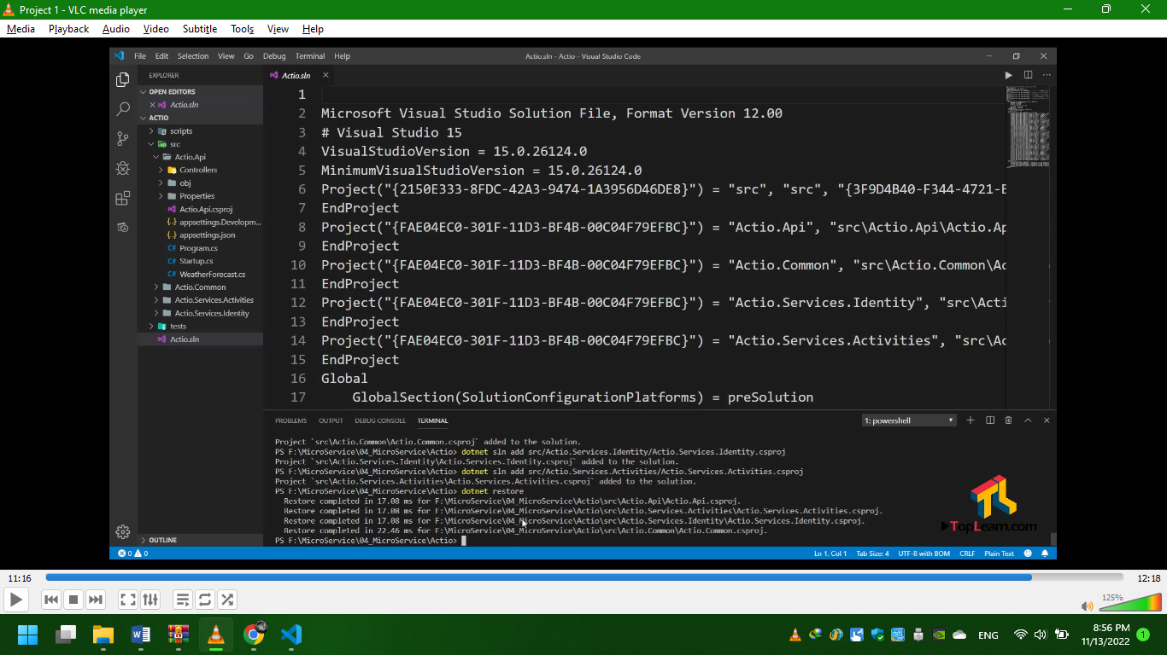

شکل 7-4 dotnet restore

سپس باید پروژه خود را build کرد تا اگر ارور و مشکلی داشته باشد رفع شود و پروژه آماده شود و دستور *dotnet build* را وارد میکنیم.اگر پیغام build succeeded مشاهده شد نشان دهنده درست بودن build ما می باشد.

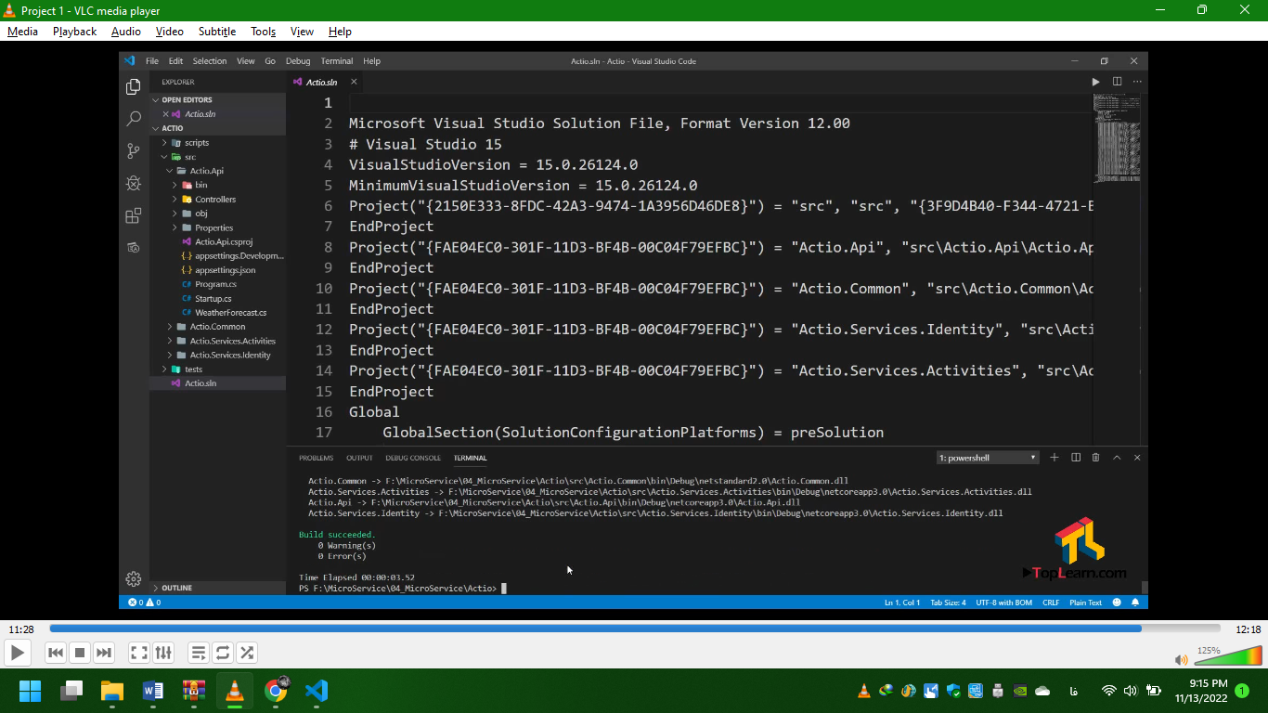

شکل 8-4 build succeeded

# قسمت پنجم:

پس از اضافه کردن پروژه ها به solution حال باید reference دادن پروژه ها به یکدیگر را انجام داد.پروژه ها می بایست reference داشته باشند.

در ابتدا ما می بایست پروژه های api و identity و activities را به پروژه common رفرنس دهیم تا دسترسی common به سایر پروژه ها امکان پذیر باشد. حال باید در ترمینال وارد مسیر src شویم. سپس با دستور *dotnet add …. reference Actio.Common/Actio.Common.csproj* رفرنس می دهیم.

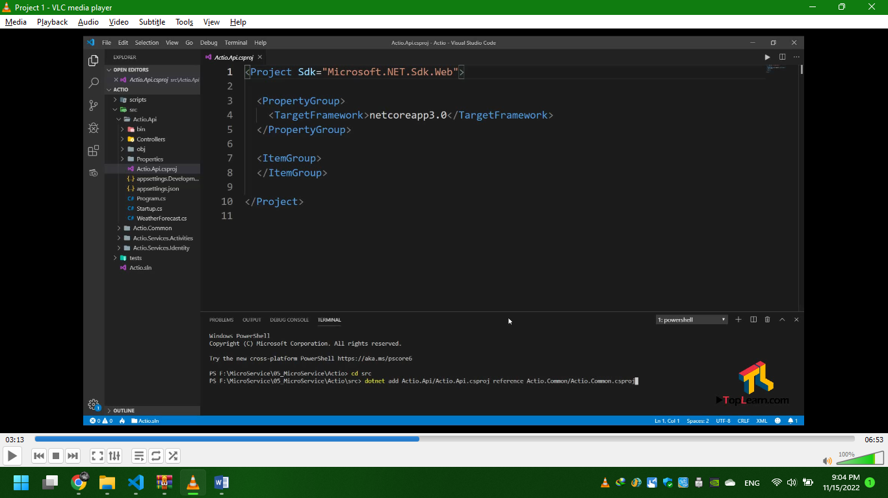

شکل 5-1 رفرنس دادن

همچنین پس از رفرنس دادن به پروژه Common، در فایل csproj پروژه Api تگ رفرنس در آن نوشته می شود.

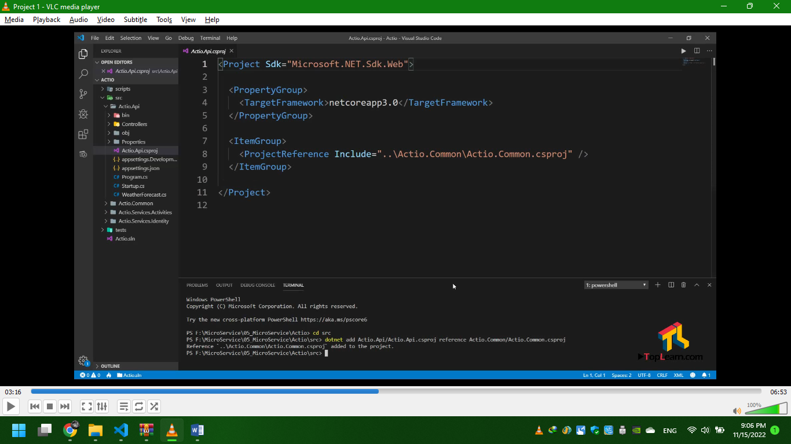

شکل 5-2 نتیجه رفرنس

* dotnet add Actio.Api/Actio.Api.csproj reference Actio.Common/Actio.Common.csproj
* dotnet add Actio.Services.Identity/Actio.Services.Identity.csproj reference Actio.Common/Actio.Common.csproj
* dotnet add Actio.Services.Activities/Actio.Services.Activities.csproj reference Actio.Common/Actio.Common.csproj

پس از رفرنس دادن تمام پروژه ها به پروژه Common حال با زدن *cd..* به مسیر اصلی پروژه رفته و build را انجام می دهیم.

# قسمت ششم:

در این دوره ما میخواهیم از داکر (Docker) استفاده بکنیم. داکر یک پلتفرم مبنی بر لینوکس است که مشابه ویرچوال باکس (Virtual Box) یا ماشین مجازی بر روی سیستم می باشد. داکر به ما این قابلیت را میدهد که با Container هایی که به ما ارائه می دهد، آن را بخش بندی کنیم.

بطور مثال سیستم عامل ما ویندوز می باشد و اگر بخواهیم php کدنویسی کنیم ، نیازمند نصب php, Mysql,xamp و سایر ابزار های مورد نیاز میباشد. اکنون ما بجای آنکه ویندوز خود را درگیر نصب این ابزار ها کنیم، به یک محیط ایزوله روی می آوریم که هرگونه رویداد و برنامه را در همان محیط انجام داد و به سیستم عامل ما کاری و لطمه ای نشده باشد. در این موارد پای ماشین های مجازی نیز به وسط کشیده می شود که به ویرچوال باکس یا ماشین مجازی باید نصب شود، اما ماشین مجازی یا ویرچوال باکس برای سیستم ما سنگین می باشد.

داکر یک پلتفرم متن باز (Open Source) مبتنی بر سیستم عامل لینکوس می باشد که روی سیستم عامل های مطرح مک، لینوکس، ویندوز اجرا می شود. برای کار کردن با داکر ، کافیست آنرا نصب کنیم.